第１回日本語教師交流会
２００９年２月１日（日）、佐賀市の「はがくれ荘」で日本語教師の交流会を開きました。
参加者
① 日本語教師として中国で経験され帰国された方。
② 現在日本語教師として教壇に立たれている方。
③ 今回（２月）中国に教師として赴任される方。
④ チャンスがあれば希望されている方。この４グループの方々が参加されました。
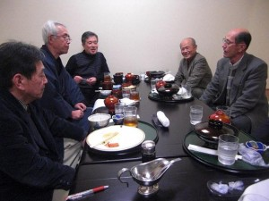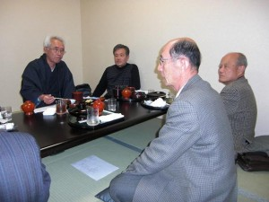
①、②のグループの方からは中国における日本語教育の経験談。それに対して
③、④のグループの方からの質問があり有意義な交流会となりました。
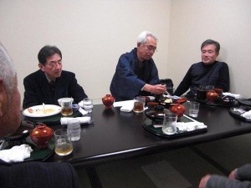
今回２月１２日に江蘇省南通農業技術学院に赴かれる三原圭子さんにコメントを頂きました。

- 「今回、日本語教師として応募された動機はどんなことだったのですか。」
―「学生の頃から中国の歴史、文化、社会制度に関心がありました。
特に女性の歴史の中でのジェンダーの問題『纏足―てんそく』に関心がありました。」
＊ 「この日本語教師の派遣の応募はどこで知られましたか。」―「新聞で知りました。」
＊ 「抱負をお聞かせください。」
―「中国の学生は素直で勉強熱心なので、教師として学生と、どの様な交流が出来るかとても楽しみで す。」

日本語教師としての期待に輝いていらっしゃいました。又、これから三原さんの活動レポートが届き次第、随時
H．Pに掲載いたしますので皆様是非ご覧下さい。

